Дата: 21.03.22

Клас: 3 – Б

Предмет: математика

Вчитель: Лисенко О. Б.

Тема: **Випадки множення і ділення в межах 1000, які зводяться до табличних. Розв'язання задач.**

**Мета**: вчити множити і ділити в межах 1000; розвивати мислення, пам'ять, увагу; виховувати любов до математики.

**Хід уроку**

**Користуйтеся презентацією під час опрацювання даної теми уроку.**

**В кінці презентації за слайдом ви можете перевірити правильність виконання завдань.**

**1. Організаційний момент.**

***Приготуйте, будь ласка, все, що потрібно для уроку: підручник, зошит, ручку, олівці.***

***Старанно працюйте. Не забувайте робити хвилинки відпочинку та релаксації під час уроку.***

**2. Актуалізація опорних знань**

**1) *Слайд 3 - 12.* Усний рахунок . Гра « Обери правильну відповідь». Продовжіть усний рахунок за №348, 349.**

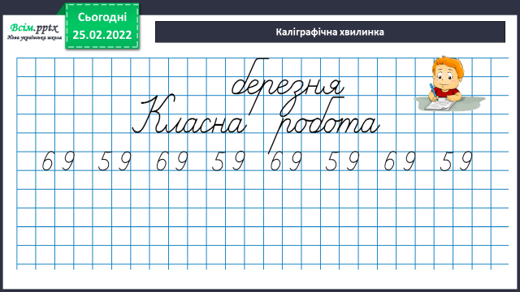***2) Каліграфічна хвилинка.***

**3. Повідомлення теми і мети уроку.**

— Сьогодні на уроці ми ознайомимося з випадками множення і ділення в межах 1000, які спираються на табличні обчислення.

**4. Вивчення нового матеріалу.**

**1) Пригадайте:**

- Як називаються числа при діленні?

- Як знайти ділене? дільник?

- Розгляньте записи та поясніть спосіб обчислення.

70 • 8 = 560

7 дес. • 8 = 56 дес.

420 : 6 = 70

42 дес. : 6 = 7 дес.

**2) Робота над задачею № 350.**

**Міркування:**

**1) Скільки потрібно кухонної солі 2 коровам на 1 день?**

**2) Скільки грамів солі потрібно їм на тиждень?**

**5. Закріплення вивченого**.

**1) Робота над задачею № 351.**

**Міркування:**

**1) Скільки солі потрібно коню на добу?**

**2) Скільки грамів солі потрібно козі й коню на 1 добу разом?**

**3) Скільки солі їм потрібно на 2 дні?**

**2) Приклади № 353. Дії з іменованими числами.**

**6. Підсумок**

**1) Вправа «Загадкові листи»**



**2) Домашнє завдання.**

**Задача № 356, приклади № 355, 357.**

**Задача № 356**

**Вівця на сухому кормі – 1 доба – 6 л води**

**Вівця на пасовищі – 1 доба - ? л, у 2 рази менше**

**25 овець на пасовищі - ? л води**

**Міркування:**

**1) Скільки води потрібно 1 вівці на зимовому пасовищі?**

**2) Скільки води потрібно 25 вівцям на зимовому пасовищі?**